РОССИЙСКАЯ КИНОЛОГИЧЕСКАЯ ФЕДЕРАЦИЯ

РОССИЙСКАЯ ФЕДЕРАЦИЯ СЛУЖЕБНОГО СОБАКОВОДСТВА

САМАРСКИЙ ОБЛАСТНОЙ КЛУБ СОБАКОВОДСТВА «ОЛИМП»

ПОД ЭГИДОЙ НКП «СИБА»

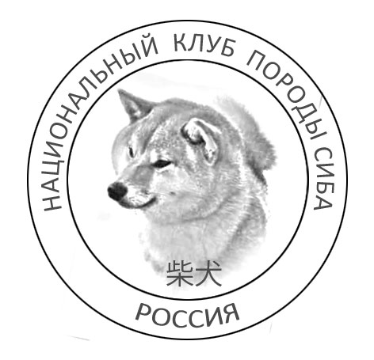

К А Т А Л О Г

МОНОПОРОДНОЙ ВЫСТАВКИ РАНГА ПК

СИБА

«ВЕРНЫЕ ДРУЗЬЯ – 2019»

СУДЬЯ: МАТВЕЕВА Е.

Организатор выставки: Самарский областной клуб собаководства «ОЛИМП»
Тел. СОК «ОЛИМП» (846) 264-92-70, 341-76-24;8-903-300-40-15;
8-901-803-36-24.
Время работы клуба: Вт., Чт.; Пт. - с 15 до 19 часов.
моб/тел.: 8-903-300-40-15.
г. Самара, ул. Физкультурная, 101, здание Лёгкоатлетического манежа.

ОРГКОМИТЕТ ВЫСТАВКИ:
Председатель: Григоренко В.И.
Сиротина Е

Администрация Самарского ОКС «ОЛИМП» благодарит всех, кто принял участие в организации выставки.

МЕСТО ПРОВЕДЕНИЯ:
г. Самара, ул. Физкультурная, 101, здание Лёгкоатлетического манежа.

г. САМАРА

20 АПРЕЛЯ 2019 года

Генеральный спонсор выставки:

спонсор выставки

ДОРОГИЕ ДРУЗЬЯ!
Мы рады приветствовать Вас на монопородной выставке собак породы

СИБА
и надеемся, что эта выставка станет настоящим праздником для Вас ваших питомцев, а мы в свою очередь приложим все силы, чтобы вы приходили к нам снова и снова.
Средь поражений и побед, средь шума, гама, суеты
Мы соберемся в тесный круг
Ведь я твой друг, а ты мой друг, четвероногий друг.
Какая разница - кто ты? Какая разница – кто я.
Уже не первый год мы вместе и крепче дружбы не найти.
Победе радуемся вместе, а проиграем, не грустим.
Ведь есть у нас, то, что дороже всех поражений и побед
надёжный друг, который может дать лапу
в трудный нам момент.
Выражаем огромную благодарность госпоже МАТВЕЕВОЙ Е., согласившейся провести экспертизу собак на нашей выставке.

Самарский ОКС «ОЛИМП»

Выставка СИБА ранга ПК г. Самара

Место проведения: Россия, Самара, ул. Физкультурная, 101

Расписание / Schedule
20.04.2019
РИНГ 2 / RING 2
Матвеева Елена Александровна / Elena Matveeva
14:40 | Сиба / Shiba (25) (Япония / Japan)
 | Породы по группам FCI
№ породы | Порода | Судья | Номера по каталогу | Кол-во участников
 | 5 Группа FCI. Шпицы и примитивные типы собак / Group 5. Spitz and primitive types
257 | Сиба / Shiba | Матвеева Елена Александровна / Elena Matveeva | 1-25 | 25

5 ГРУППА FCI. ШПИЦЫ И ПРИМИТИВНЫЕ ТИПЫ СОБАК / GROUP 5. SPITZ AND PRIMITIVE TYPES
СИБА
SHIBA (FCI 257, Япония / Japan)
Судья Матвеева Елена Александровна / Judge Elena Matveeva (номера 1-25, количество 25), 20.04.2019, Ринг 2, 14:40

Кобели / Males
Класс Бэби / Baby Class
001 | TRIUMF SIBIRI GORRO FUDO  РКФ 5486107, NLA 331, д.р. 21.10.2018, red  TRIUMF SIBIRI BAYT AKIO x ТРИУМФ СИБИРИ АКЕМИ ХОШИ, зав. Usoltseva N. вл. Rogozhkina E., Россия / Russia, Самарская обл, Ставропольский р-н, Тимофеевка с,  Оценка: Оч. персп. Титулы: CW
002 | ХАТСУШИБА ЕЙДЖИ ГИЕ  МЕТРИКА, SVC 348, д.р. 26.12.2018, рыжий  FUKUSHOUMARU GO SAPPORO KAGASOU x ТЭРРА АСТРЕЯ ДАЙМУСУМЭ КАТСУ ХАТСУШИБА, зав. Бабанина Е.  вл. Бабанина Е., Россия / Russia, Самарская обл, Самара,  Оценка: Оч. персп.

Класс Щенков / Puppy Class
003 | ЛИНИЯ ПОБЕДИТЕЛЯ АЙКО  МЕТРИКА, CII 306, д.р. 03.10.2018, рыжий  COPPERDOTS FUKU NO KAMI NO HANDZIMEMASITE x SIBIRSKAYA OHOTA AKI GO YOU, зав. Косолапова Н.А.  вл. Фридланд К.Л., Россия / Russia, Самарская обл, Самара,  Оценка: Оч. персп. Титулы: CW, BEST PUPPY / ЛЩ

Класс Юниоров / Junior Class
004 | ФУДЗИСАН ХИГАШИКАЗЕ  МЕТРИКА, RBW 3846, д.р. 25.06.2018, red  SHOUTA GO RYUUHOU YAMAGAMI x FUDZISAN NANAMI, зав. Yu. A. Tarkhanova вл. Крылова И., Россия / Russia, Саратовская обл, Саратов  Оценка: ОЧ.ХОР

Класс Промежуточный / Intermediate Class
005 | UN KABI DZEI CRIMEAN KHAN  RKF 5001462, GRX 1888, д.р. 10.05.2017, red  COPPERDOTS FUKU NO KAMI NO HANDZIMEMASITE x RIKKI-TIKKI CRIMEAN KHAN, зав. Natalia Karadzhova вл. Irina Kateeva, Россия / Russia, Ульяновская обл, Тереньгульский р-н, Подкуровка с,  Оценка: ОТЛ Титулы: CW, КЧК

Класс Открытый / Open Class
006 | SAMARASUN ARASHI RENZO  RKF 3747030, OLI 2406, д.р. 28.08.2013, blak-tan  KUROMUSASHI GO SHUN'YOU KENSHA x AKINA GO YOU DJENIMA, зав. Brazhnikov M.A. вл. Maknov . I, Россия / Russia, Самарская обл, Самара, Оценка: ОТЛ
007 | SHU-SHAOLIN RENZO  RKF 4794246, SHU 145, д.р. 29.01.2017, red  KAZAKOCHI NO WAKAMIYA GO YOKOHAMA x SHU-SHAOLIN ZHIVANSHI, зав. Shuvalova вл. Tomina Yu., Россия / Russia, Самара  Оценка: ОТЛ Титулы: СС
008 | ZEST FOR LIFE INCIPITA VITA  RKF 5002063, CHIP 968000010619976, д.р. 04.01.2017, red  CHIZUMA INCIPITA VITA x VATASI ALSITE DES, зав. Pavlovska S.  вл. Irina Kateeva, Россия / Russia, Ульяновская обл, Тереньгульский р-н, Подкуровка с,  Оценка: ОТЛ Титулы: CW, КЧК

Класс Победителей / Winner Class
009 | SAMARA SUN VAKI  РКФ 4203484, OLI 3113, д.р. 13.02.2015, рыж  RYUUHOS GO SNUN'YOU KENS x AKINA GO YOU DJENIMA, зав. Brazhnikov M. вл. Brazhnikov M., Россия / Russia, Самарская обл, Самара  Оценка: ОТЛ Титулы: CW, ПК, ЛК, BOB/ЛПП

Класс Чемпионов / Champion Class
010 | CH.RUS  SAMARASUN FUKURA ICHI  RKF 4597010, OLI 3771, д.р. 29.07.2016, black & tan  SHUUFUU NO GYOKUUN GO YASHUU KURAMOTOSOU x SAMARASUN TAMA, зав. Brazhnikov M.A. вл. Gluschenko O.O., Россия / Russia, Самара,  Оценка: ОТЛ Титулы: СС
011 | CH.RUS  SAMARASUN YOU  РКФ 4402798, OLI 3315, д.р. 27.07.2015, ч-п  RYUUHOU GO SNUN YOU KENSHA x SAMARASUN Z AKEMI, зав. Бражников вл. Бражников, Россия / Russia, Самарская обл, Самара, Оценка: ОТЛ Титулы: CW, КЧК

Суки / Females
Класс Бэби / Baby Class
012 | КАЙСЭ  МЕТРИКА, LFA 2467, д.р. 10.01.2019, рыж  HAKONE IDZU YAMOTO HARI x УРАЙ КИЦУНЕ БИГИ, зав. Тихонова Р.  вл. Кичаева Н., Россия / Russia, Самарская обл, Самара  Оценка: Оч. персп.
013 | КИМИКО САЧИО ХАРИЗМА МЕГА СТАР  МЕТРИКА, IML 1473, д.р. 07.11.2018, рыжий  UN KABI DZEI CRIMEAN KHAN x FAITER ZIYA DAYKITI HONO, зав. Катеева И. вл. Катеева И., Россия / Russia, Ульяновская обл, Тереньгульский р-н, Подкуровка с,  Оценка: Оч. персп. Титулы: CW, BEST ВABY / ЛБ
014 | ХАТСУШИБА ЕЙ- АЙЯ ХИМЕ  МЕТРИКА, SVC 351, д.р. 26.12.2018, рыжий  FUKUSHOUMARU GO SAPPORO KAGASOU x ТЭРРА АСТРЕЯ ДАЙМУСУМЭ КАТСУ ХАТСУШИБА, зав. Бабанина Е.  вл. Корчагина О., Россия / Russia, Самарская обл, Самара  Оценка: Оч. персп.

Класс Щенков / Puppy Class
015 | ДЭЛЕН СОЛАР АСИТЕ ГО ХАТСУШИБА  МЕТРИКА, KLH 706, д.р. 13.10.2018, рыжий  KUROMITSU NO MUSASHI GO HOKKAI KUROMITSUSOU x BYAKUREN NO YUUKA GO KANETOSOU, зав. Дмитриева Е.  вл. Бабанина Е., 443087, Россия / Russia, Самарская обл, Самара, Оценка: Оч. персп.
016 | КИМИКО САЧИО РИКА ФОР ВОРД ГЛОРИ  МЕТРИКА, IML 1476, д.р. 29.08.2018, рыжий  UN KABI DZEI CRIMEAN KHAN x RUNNER STAR MICHIKO KIMIKO SACHIO, зав. Катеева И. вл. Моторина К., Россия, Сам. обл,  Новокуйбышевск  Оценка: Оч. персп.
017 | УРУКА ИЗ ИМПЕРИИ ФАВОРИТОВ  МЕТРИКА, LFA 2351, д.р. 04.10.2018, рыж.  HAKONE IDZU YAMOTO HARI x КИРЕЙ КАЗОКУ ХИМЭ, зав. Артакова Н.  вл. Карпушкин А., Россия / Russia  Оценка: Оч. персп. Титулы: CW

Класс Юниоров / Junior Class
018 | JUTUSH JASAMAN AKAMATSU DLYA INARI OKAMI  РКФ 53116335, XAS 173, д.р. 30.06.2018, red  MEISHUU NO MASATORA GO SEIRYUU x HANDZIMEMESITE EMIKO, зав. Novikova E. вл. Sadovnikova N.A., Россия / Russia, Сам. обл, Самара, Оценка: ОТЛ Титулы: ЮСС / JCC
019 | АШАЛАН АГАСС ПАЛЛАДА  РКФ 5388240, ОСА 624, д.р. 30.06.2018, рыжий  HANDZIMEMESITE EBISABUROU x SHOU NADEZHDY VALENCIA, зав. Агапова С И С. вл. Плющева Т., Россия, Саратовская обл, Энгельс  Оценка: ОТЛ Титулы: CW, ЮПК, BEST JUNIOR / ЛЮ
020 | САМАРАСАМ З'АМА  МЕТРИКА, OLI 4544, д.р. 10.04.2018, ч/п  SAMARASUN Z'AKIRA x SAMARASUN YOSHI, зав. Бражникова М.  вл. Томина Ю., Россия / Russia, Самарская обл, Самара  Оценка: ОТЛ

Класс Промежуточный / Intermediate Class
021 | ASAGIRI UMARE AIYANA  RKF 5210168, BKU 11112, д.р. 19.01.2018, red  HANDZIMEMESITE SUZUMU x AKATSUKI FUDZEY TAKAMUSUME, зав. Plakunova T.Yu. вл. Soldatova T.V., Россия / Russia, Самарская обл, Ставропольский р-н, Подстепки с,  Оценка: ОТЛ Титулы: CW, КЧК

Класс Открытый / Open Class
022 | SAMARASUN P'ARITTO  RKF 5046637, OLI 4232, д.р. 29.08.2017, red  RYUUHOU GO SHUN'YOU KENSHA x SNEZHNYI ANGEL ZHUANNA, зав. Brazhnikov M.A. вл. Maxov I., 443000, Россия / Russia, Самарская обл, Волжский р-н, Власть Труда п,  Оценка: ОТЛ Титулы: CW, КЧК

Класс Победителей / Winner Class
023 | HATSUSHIBA BIESHIMI MASARU  RKF 5044842, SVC 145, д.р. 15.06.2017, red  MEISHUU NO MASATORA GO SEIRYUU HASHIMOTOSOU x DELEN SALAR PAMELA, зав. Babanina E.Yu.  вл. Babanina E.Yu., Россия / Russia, Самарская обл, Самара,  Оценка: ОТЛ Титулы: CW, КЧК

Класс Чемпионов НКП / Champion NCB Class
024 | CH.CLUB  FAITER ZIYA DAYKITI HONO  RKF 4790162, LLC 237, д.р. 17.12.2016, red  CHIYO CRIMEAN KHAN x FAITER BEVERLY-HILLS, зав. Elena Antonova  вл. Irina Kateeva, Россия / Russia, Ульяновская обл, Тереньгульский р-н, Подкуровка с,  Оценка: ОТЛ Титулы: CW, ПК, ЛС, BOS/ЛПпп

Класс Ветеранов / Veteran Class
025 | AKINA GO YOU DJENIMA  RKF 2815133, CHIP 804098100020616, д.р. 08.04.2010, black & tan  ITOOSHI-GO SHUN'YOU KENSHA x ASO NO AKIHO GO TAKAYUUSOU, зав. Polishuk вл. Brazhnikov M., Россия / Russia, Самарская обл, Самара  Оценка: ОТЛ Титулы: CW, ВКЧК

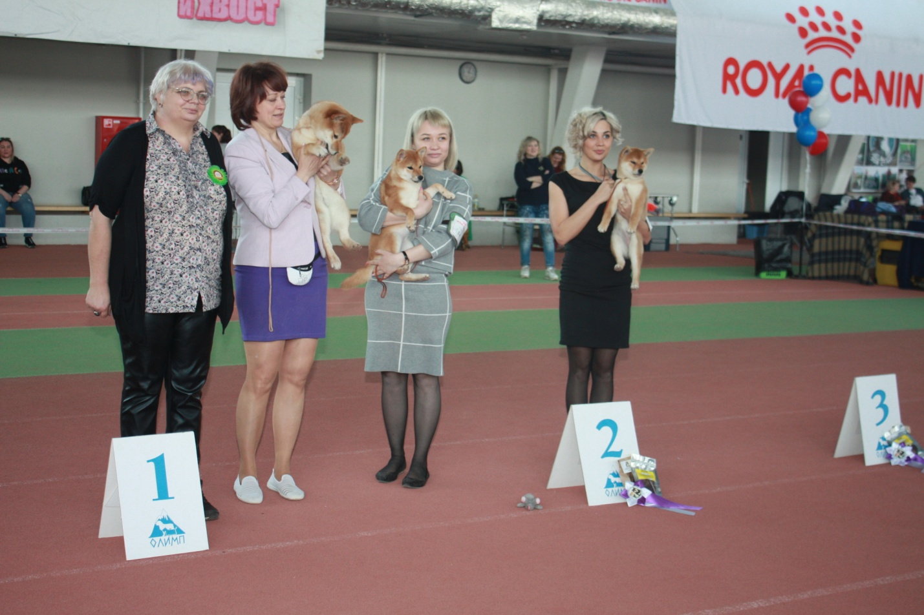
РАССТАНОВКА НА ЛУЧШУЮ СУК БЕБИ
1) № 13 Титулы: CW 2) № 14 3) № 12

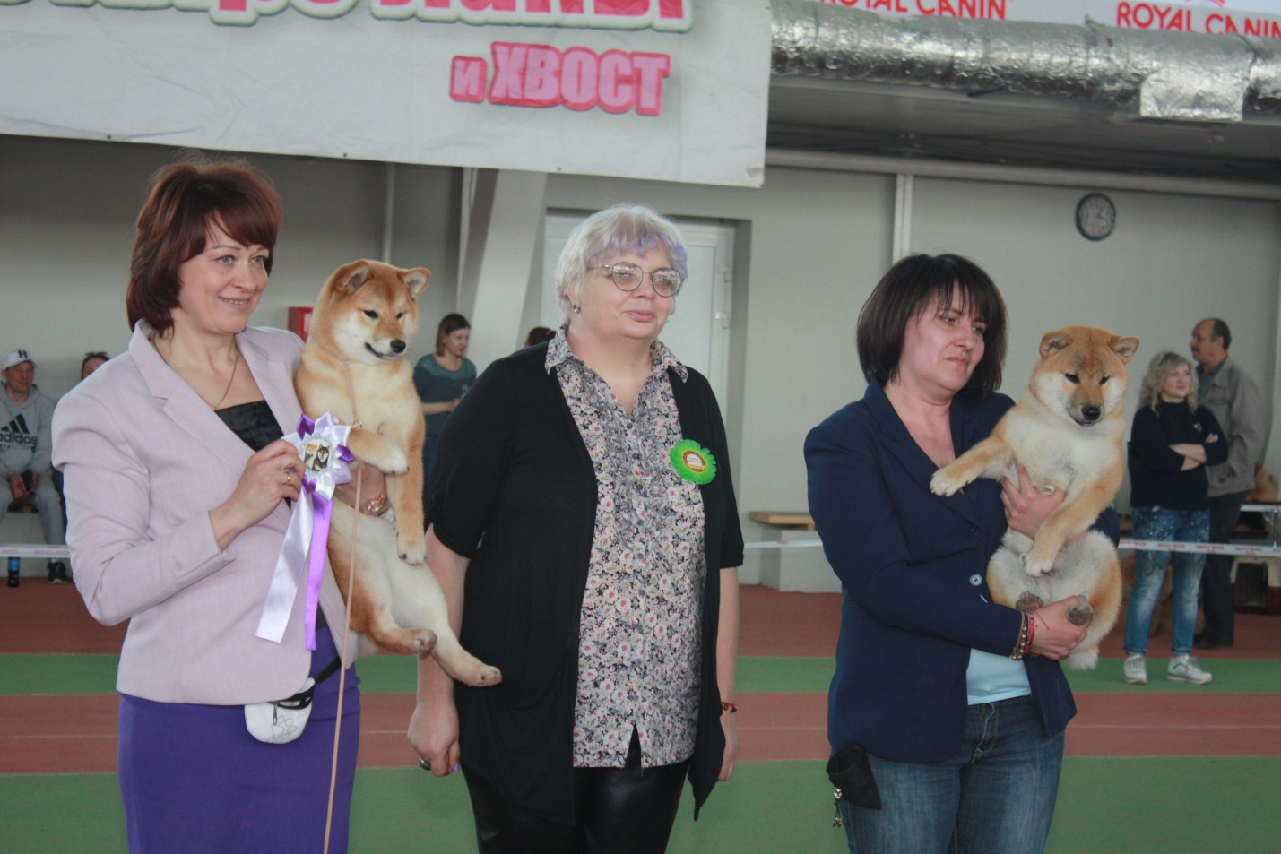
РАССТАНОВКА НА ЛУЧШЕГО БЕБИ
1) № 13 BEST ВABY / ЛБ 2) № 1
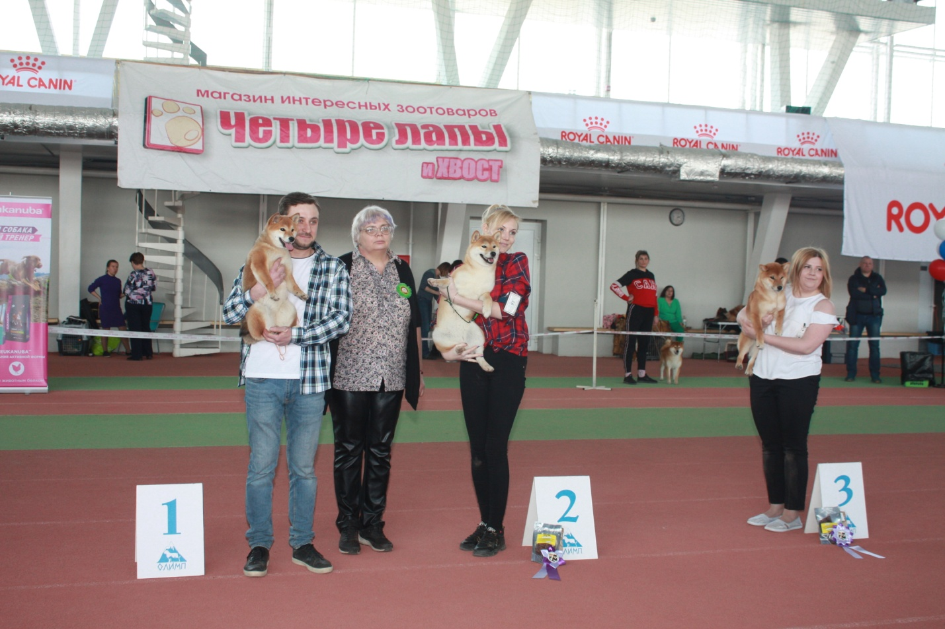
РАССТАНОВКА НА ЛУЧШУЮ СУК ЩЕНКА
1) № 17 - Титулы: CW 2) № 16 3) № 15
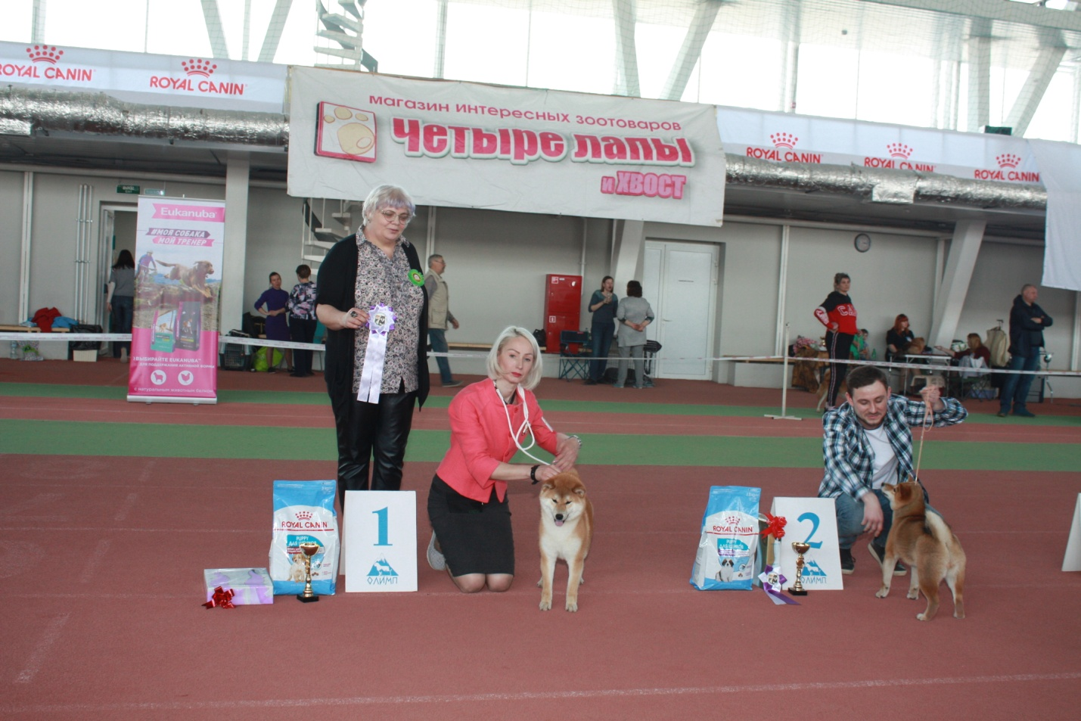
РАССТАНОВКА НА ЛУЧШЕГО ЩЕНКА
1) № 3 Титулы: BEST PUPPY / ЛЩ 2) № 17
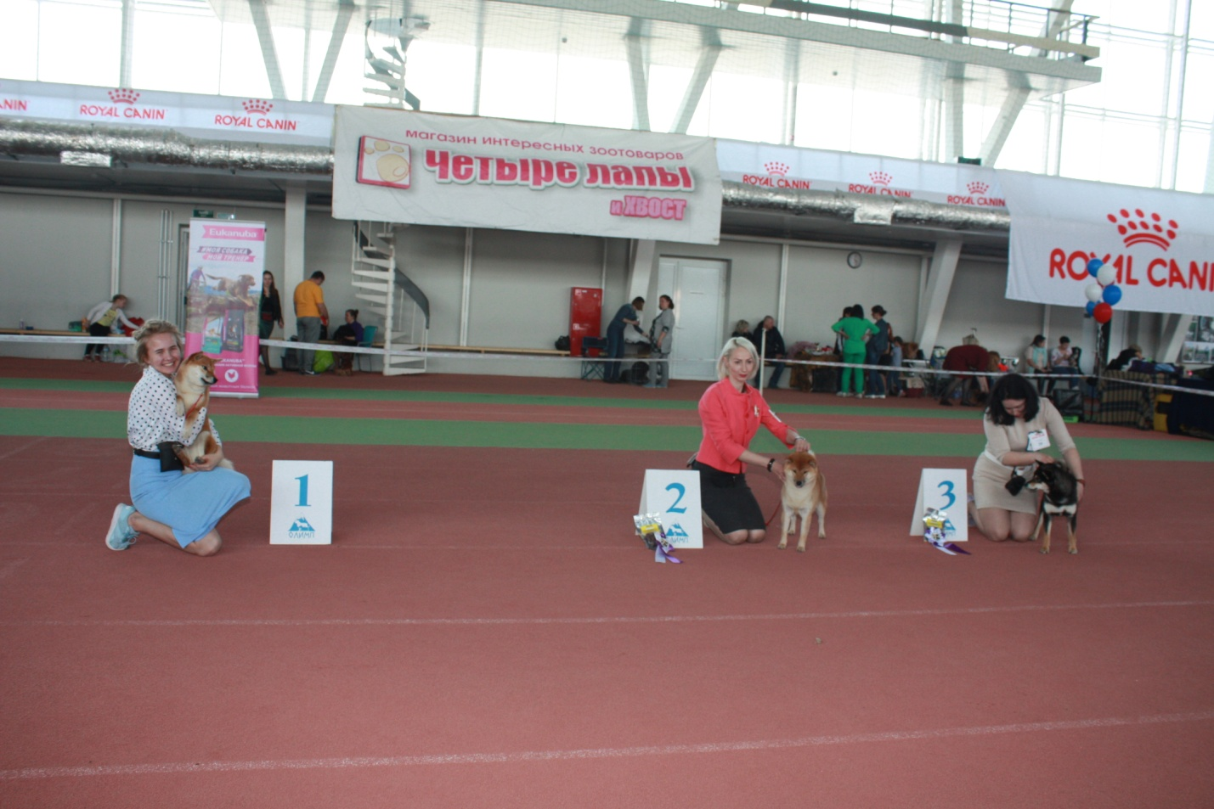
РАССТАНОВКА НА ЛУЧШУЮ СУК ЮНИОРА
1) № 19 CW, ЮПК, BEST JUNIOR / ЛЮ 2)
№ 18 Оценка: Титулы: ЮСС / JCC, 3) № 20 отл.
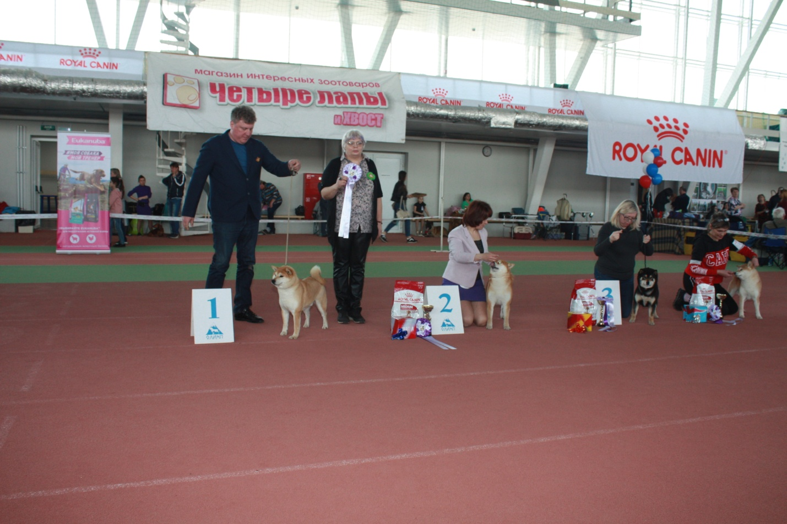
РАССТАНОВКА НА ЛУЧШЕГО КОБЕЛЯ
1) № 9 CW, ПК, ЛК, BOB/ЛПП 2) № 8 КЧК, 3) № 11 КЧК, 4) № 5 КЧК,
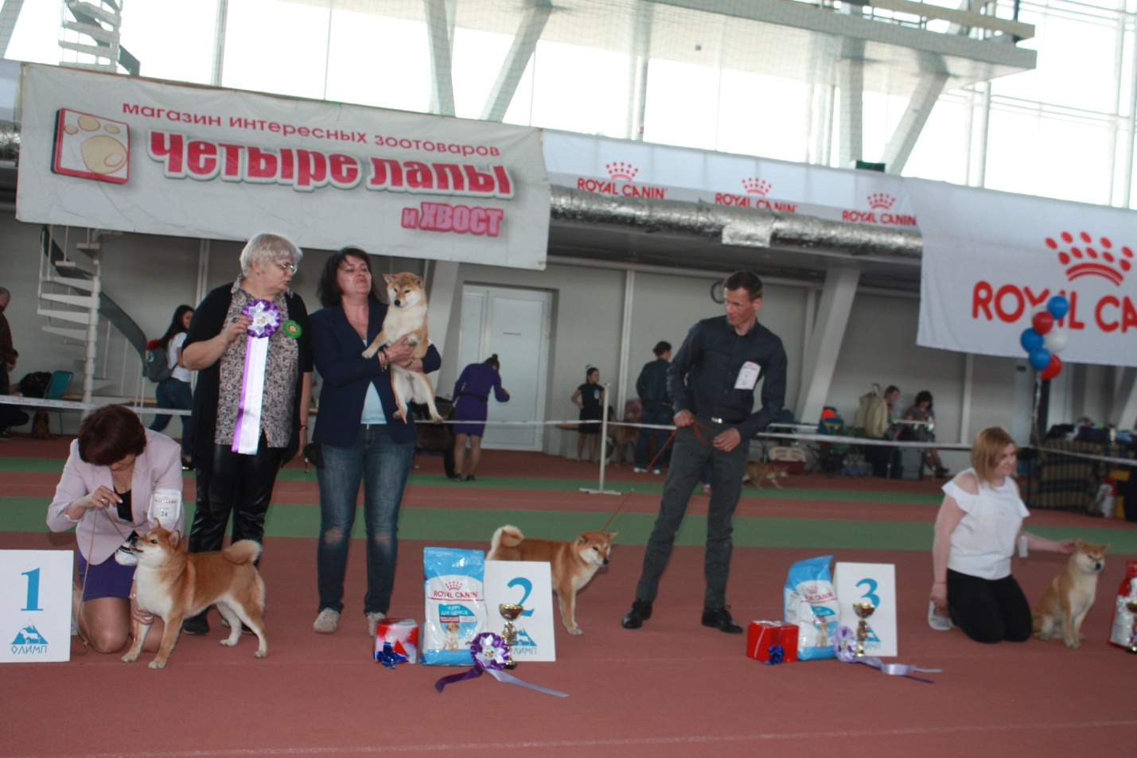РАССТАНОВКА НА ЛУЧШУЮ СУКУ
№ 24 ПК, ЛС,BOS/ЛПпп, 2) № 21 КЧК, 3) № 22 КЧК, 4) № 23 КЧК,

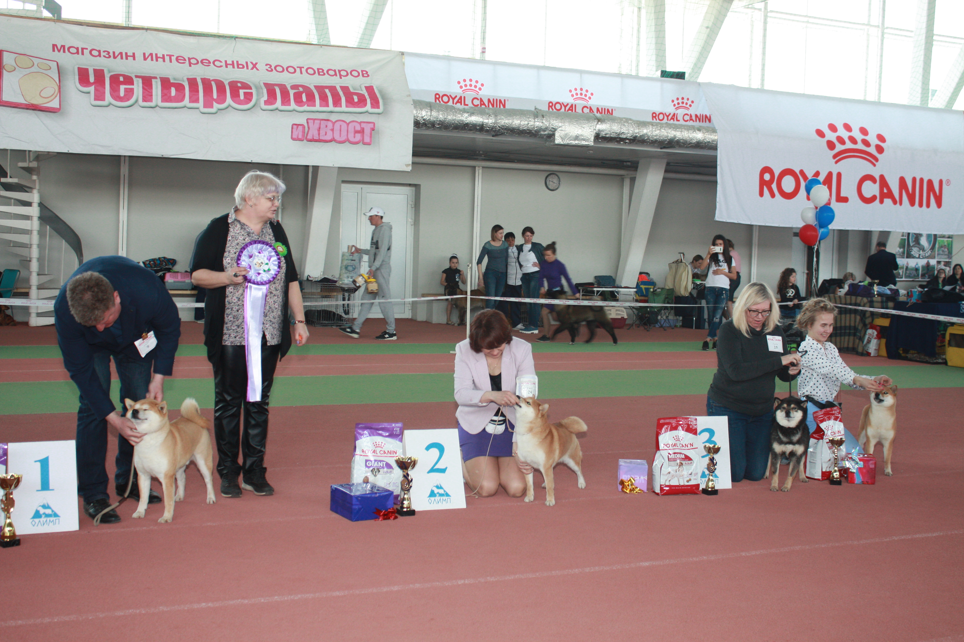
СРАВНЕНИЕ НА ЛПП № 9 ПК, ЛК, BOB/ЛПП, № 24 ПК, ЛС,BOS/ЛПпп, № 25 ВКЧК, № 19 JUNIOR / ЛЮ

